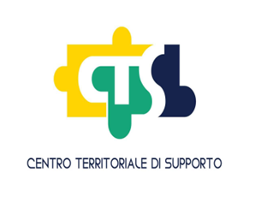

Biella, 31.08.2016

AI Dirigenti Scolastici

Istituti Superiori di Secondo grado

Biella e Provincia

OGGETT0: “Cooperative Learning nella scuola secondaria di Secondo Grado”

Questo Ufficio, con il contributo della FCRB e la collaborazione del CTS Biella, organizzerà un incontro di formazione sul Cooperative Learning che si svolgerà presso I.I.S. “Q.Sella” via Rosselli, giorno 16 Settembre dalle ore 14 alle ore 16:30.

La formazione sarà condotta dal prof. Mario COMOGLIO*

Temi della formazione:
- Principi fondanti del Cooperative Learning
- Interdipendenza: tipologie, livelli e modalità
- Condivisione di interventi cooperativi.

Per poter partecipare è necessario indicare la propria adesione alla segreteria di appartenenza, entro il 13 settembre 2016, la quale provvederà ad inviare i nominativi al seguente indirizzo email cinzia.sabatino@istruzione.it.

Si accetterano iscrizioni fino al numero max di 100 partecipanti.

*Mario Comoglio é docente ordinario presso la Facoltà di Scienze dell'Educazione dell'Università Pontifica Salesiana, cattedra: Didattica I - Psicologia dell'Istruzione ed è uno dei massimi esperti di portfolio in Italia. Svolge corsi di aggiornamento e formazione di psicologia dell'istruzione, cooperative learning, motivazione scolastica, gestione della classe.
Tra i primi in Italia ad organizzare corsi sull'apprendimento cooperativo.
IL DIRIGENTE
Marco ZANOTTI
firma autografa sostituita a mezzo stampa ai sensi dell’articolo 3, comma 2 Decreto legislativo 39/1993

